

**PuRRifier**

*Let your smartwatch purrrr away the stress!*

Lucia Kačmárová, Filip Brutovský, Marko Bukovina, Lukáš Bugaj

Obsah

1 Zámer projektu 2

1.1 Kontext zákazníka 2

1.2 Biznisový kontext 2

1.3 Biznis ciele a metriky úspechu 3

1.4 Opis navrhovaného riešenia 3

1.5 Silné / slabé stránky návrhu projektu 4

1.6 Identifikácia rizík 4

2 Business modelovanie 5

2.1 Procesná mapa 5

2.2 Procesný model 6

2.3 Doménový model 10

3 Model požiadaviek 16

3.1 Identifikácia stakeholdra 16

3.2 Business požiadavky 17

3.3 Užívateľské požiadavky 17

3.4 Funkčné požiadavky 18

3.5 Nefunkčné požiadavky 18

3.6 Diagramy 19

4 Use Case 20

4.1 Určenie hraníc systému 20

4.2 Aktéri 20

4.3 Use Cases 21

4.4 Use Case - Karty 22

4.5 Diagram 24

5 Class diagram 25

5.1 Analytický model tried 25

5.2 Návrhový model tried 25

# **1 Zámer projektu**

### **1.1 Kontext zákazníka**

Aplikácia je určená širokej verejnosti a poskytuje moderné riešenie na zvládanie stresu. Je navrhnutá tak, aby bola intuitívna, jednoduchá a prístupná každému bez ohľadu na technické znalosti či skúsenosti s technológiami. Nie je obmedzená len na firemné prostredie, ale môže ju využívať ktokoľvek, kto hľadá efektívne spôsoby, ako zvládať stres vyplývajúci z každodenných výziev, ako sú pracovné povinnosti, finančná neistota či osobné vzťahy.

### **1.2 Biznisový kontext**

Stres je neoddeliteľnou súčasťou každodenného života, či už v pracovnom prostredí, v spoločenských interakciách alebo v súkromí. Dlhodobé vystavenie stresu môže viesť k vážnym zdravotným komplikáciám, ako sú hypertenzia, poruchy spánku, kardiovaskulárne ochorenia, oslabená imunita či chronická únava. Napriek tomu, že existuje množstvo osvedčených metód na zvládanie stresu, až 67 % Slovákov aktívne nevyužíva stratégie na jeho redukciu, čím sa vystavujú zvýšenému riziku negatívnych následkov.

Jedným z prirodzených spôsobov znižovania stresu je interakcia s domácimi miláčikmi, najmä s mačkami. Doktorka Elizabeth von Muggenthaler v roku 2001 realizovala vedeckú štúdiu, ktorá sa zaoberala vplyvom frekvencií mačacieho pradenia na zdravie človeka. Jej výsledky ukázali, že frekvencie pradenia v rozmedzí 15-20 Hz majú pozitívne účinky na regeneračné procesy v tele, pomáhajú zmierňovať fyziologické prejavy stresu, ako je zvýšená tepová frekvencia či svalové napätie a podporujú celkový pocit uvoľnenia a psychickej pohody.

Práve tento vedecky podložený fenomén nás inšpiroval k vytvoreniu **PuRRifier** – inovatívnej aplikácie pre smart hodinky, ktorá využíva jemné vibrácie napodobňujúce mačacie pradenie na stimuláciu parasympatického nervového systému a tým prispieva k zvládaniu stresu.

### **1.3 Biznis ciele a metriky úspechu**

1. Prvotným a kľúčovým cieľom pre rast aplikácie je **rozšírenie jej kompatibility** na ďalšie platformy a zariadenia, ako sú Fitbit, Huawei Watch a nové modely smart hodiniek, pričom tento krok plánujeme dosiahnuť do maximálne 12 mesiacov od uvedenia aplikácie na trh.

2. Ďalším významným cieľom je **dosiahnutie zníženia úrovne stresu u minimálne 70 % používateľov aplikácie počas 4 až 6 týždňov** jej používania. Aplikácia bude pravidelne získavať dobrovoľnú spätnú väzbu od používateľov, na základe ktorej budeme hodnotiť jej účinnosť a úspešnosť v počiatočných mesiacoch prevádzky.

3. Konečným, no nemenej dôležitým cieľom je **zaradenie aplikácie PuRRifier medzi top 5 aplikácií v kategórii Zdravie & Stresový manažment do 9 mesiacov** od jej uvedenia na trh. Tento cieľ bude vyžadovať vysokú úroveň používateľského zážitku, na ktorý sa plne spoliehame, a sme presvedčení, že aplikácia tieto očakávania splní.

### 

### **1.4 Opis navrhovaného riešenia**

Aplikácia PuRRifier *(odvodené od mačacieho “purring”, tzv. pradenia)* *je pokrokový produkt, patriaci do kategórie Zdravie & Stresový manažment a je* navrhnutý na znižovanie stresu prostredníctvom interaktívneho a terapeutického prístupu, ktorý zahŕňa funkcionality ako **automatické monitorovanie stresu**, **haptickú stimuláciu** a **virtuálneho asistenta** poskytujúceho personalizované odporúčania. Aplikácia v reálnom čase sleduje variabilitu srdcovej frekvencie (HRV) a ak zaznamená významné zmeny naznačujúce zvýšený stres, automaticky upozorní používateľa. V prípade vysokého stresu PuRRifier iniciuje jemné vibrovanie na smart hodinkách v rozsahu 15-20 Hz, čím simuluje terapeutické účinky mačacieho pradenia. Okrem haptickej stimulácie je k dispozícii aj virtuálny asistent Chilly, ktorý poskytuje interaktívnu podporu. Tento AI asistent v podobe virtuálnej mačky ponúka odporúčania na relaxačné techniky, ako sú dychové cvičenia či jednoduché relaxačné hry, a pomáha odviesť pozornosť používateľa od stresových podnetov. Vďaka personalizovaným odporúčaniam, ktoré aplikácia generuje na základe správania používateľa, PuRRifier neustále prispôsobuje a vylepšuje svoje riešenia na znižovanie stresu, čím poskytuje používateľom jedinečnú a cielene zameranú podporu.

Na rozdiel od väčšiny súčasných aplikácií, ktoré sa sústreďujú na bežné techniky ako dychové cvičenia, meditácie, relaxačné hry či podobné nástroje na zvládanie stresu, PuRRifier ide ešte ďalej. Okrem týchto základných metód, ktoré sú neoddeliteľnou súčasťou aplikácie, prináša inovatívny prístup v podobe vibračnej terapie inšpirovanej mačacím pradením. Tento jedinečný spôsob stimulácie nervového systému posúva tradičné techniky na novú úroveň a poskytuje používateľovi silnejší a prirodzenejší nástroj na znižovanie stresu. Kombinácia moderných technológií a osvedčených terapeutických metód robí PuRRifier revolučným produktom, ktorý je na trhu unikátny a posúva hranice bežných aplikácií.

### **1.5 Silné / slabé stránky návrhu projektu**

Silné stránky:

1. *Plne prispôsobiteľná skúsenosť*: Funkcionalita vibrovania v aplikácii je plne nastaviteľná, čo umožňuje používateľovi prispôsobiť intenzitu vibrácií podľa vlastných preferencií. Navyše, ak je používateľ v situácii, kde vibrovanie môže byť rušivé, existuje možnosť dočasne vypnúť túto funkciu, čo zabezpečuje komfortné a prispôsobené používanie aplikácie.
2. *Nezameriavame sa len na terapiu vibrovania*: Aplikácia ponúka širokú škálu nástrojov na sledovanie stresu, nielen vibračnú terapiu, ale aj základné techniky ako dychové cvičenia a meditácie, poskytuje komplexný prístup k riešeniu stresových faktorov, čo môže byť výhodné pre používateľov, ktorí hľadajú rôznorodé spôsoby zvládania stresu.
3. *V jednoduchosti je krása*: Aplikácia má intuitívne a používateľsky prívetivé rozhranie, ktoré umožňuje rýchlu a ľahkú interakciu bez potreby zložitého nastavovania

Slabé stránky:

1. *Problém s kvalitou vibrovania* - Apple Watch využíva HealthKit API a Taptic Engine, ktorý umožňuje veľmi jemné a presné vibrácie, ideálne na simuláciu, zatiaľ čo Garmin zariadenia, hoci tiež poskytujú haptickú spätnú väzbu, používajú vlastnú technológiu (založenú na **vibračných motorčekoch**), ktorá nie je tak presná a pri lacnejších modeloch smart hodiniek Garmin môže byť vibračná funkcia menej kvalitná a nemusí plne podporovať požadovanú úroveň haptickej stimulácie, tento istý problém sa týka napríklad aj starších modelov Samsung Galaxy Watch, ktoré nemajú tak vyspelý vibračný mechanizmus ako Taptic Engine
2. *Prostredie a fyzické zdravie používateľa:* Najmä v hlučných prostrediach, kde jemné vibrácie môžu byť ťažšie vnímateľné. Okrem toho, rôzne zdravotné stavy používateľa, ako neuropatia alebo znížená citlivosť pokožky, môžu ovplyvniť schopnosť vnímať vibrácie, čo znižuje účinnosť aplikácie.

### **1.6 Identifikácia rizík**

Momentálne náš tím nečelí žiadnym vážnym problémom, nakoľko máme vyváženú spoluprácu, ktorá je založená na otvorenej komunikácii a schopnosti spoločne riešiť výzvy. Avšak, počas realizácie projektu sa môžu vyskytnúť nepredvídané okolnosti alebo výzvy, ktoré môžu ovplyvniť dynamiku tímu. Aj keď sú naše momentálne pracovné vzťahy harmonické, neustále sa snažíme monitorovať a riadiť možné riziká, ktoré by mohli ovplyvniť kvalitu a plynulosť našej spolupráce.

# **2 Business modelovanie**

V našom business modeli sa zameriavame na tri kľúčové procesy tvoriace základ našich operácií:

* Monitoring Stress
* Alert State
* Relaxation Techniques

Tieto procesy sú podrobnejšie opísané a vizualizované v procesnom modeli businessu (viď. kapitola 2), kde sú hlbšie zachytené ich vzájomné prepojenia

### **2.1 Procesná mapa**

Mapa poskytuje len veľmi povrchný pohľad na vyššie spomenuté procesy, finálna mapa procesov zachytáva len podstatné deje, je to najmä kvôli lepšej čitateľnosti a menšej komplexite

Obrázok, na ktorom je text, snímka obrazovky, písmo

Obsah vygenerovaný umelou inteligenciou môže byť nesprávny.

**Procesná mapa**

### **2.2 Procesný model**

V tejto časti sa podrobne zameriame na analýzu jednotlivých procesov zobrazených pomocou Eriksson-Penker diagramov. Rozoberieme každú fázu a činnosť každého procesu, pričom opäť v modeli zachytávame len najdôležitejšie fázy v rámci jednotlivých procesov.

#### **2.2.1 Procesný model – Eriksson-Penker diagramy**

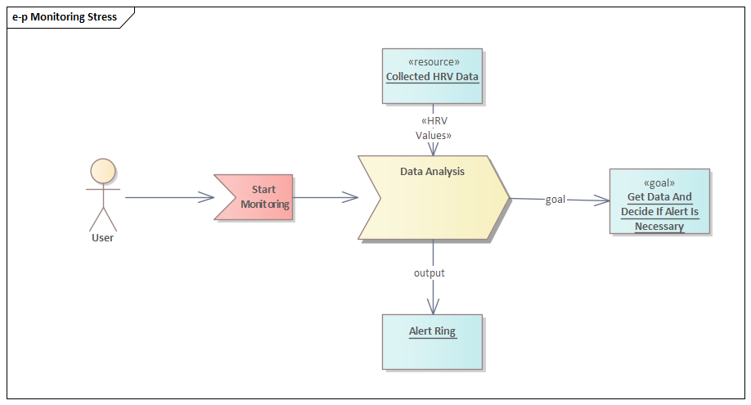

PC_1 Monitoring Stress

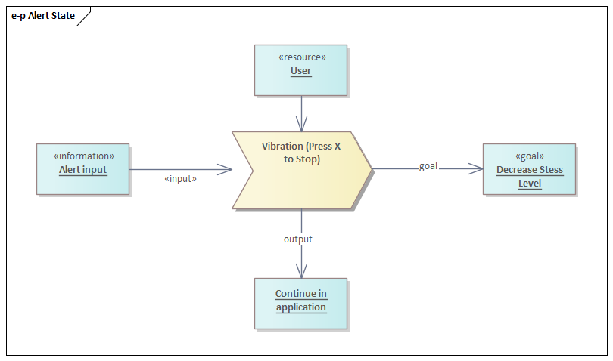

PC_2 Alert State

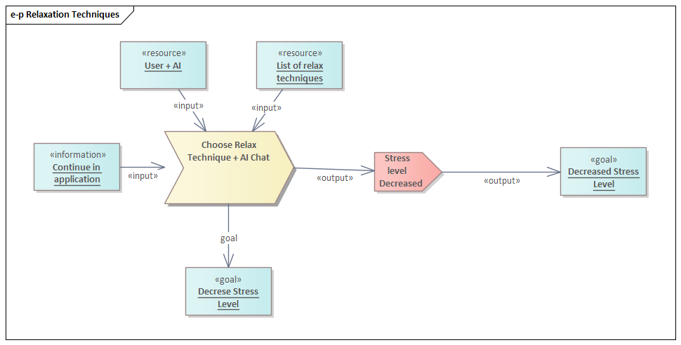

PC_3 Relaxation Techniques

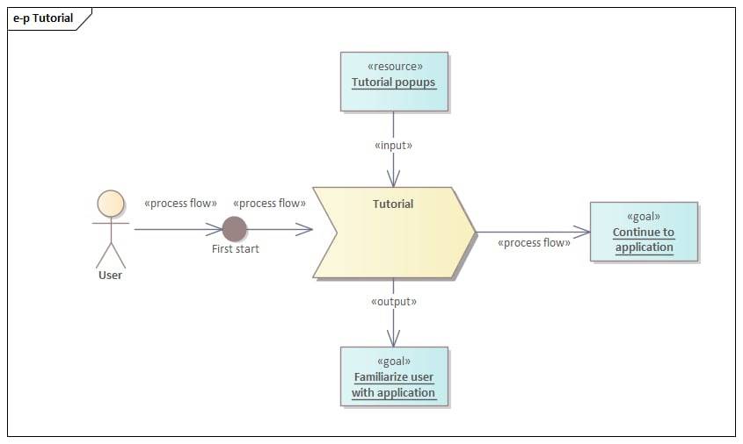

PC_4 Tutorial

#### **2.2.2 Procesný model - Activity diagramy**

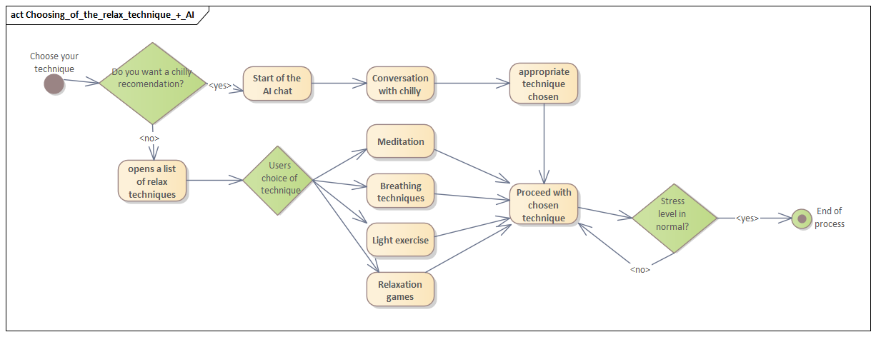

A_1 Choosing of the relax technique

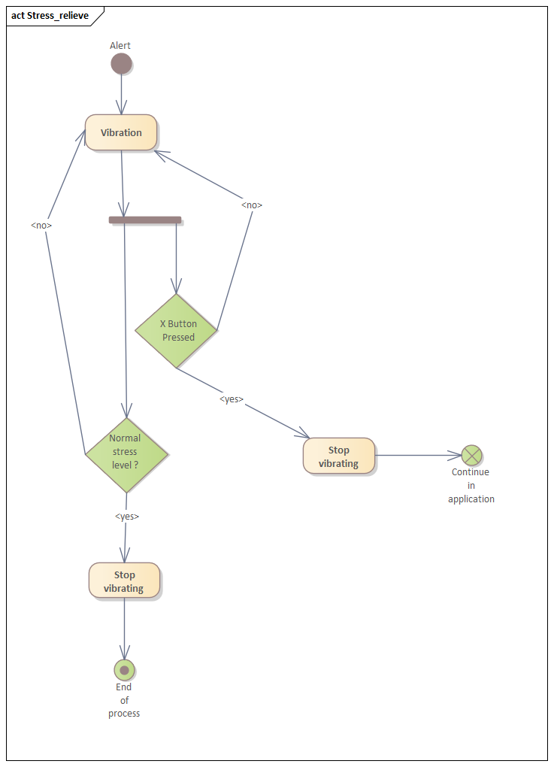

A_2 Stress_relieve

#### **2.2.3 Procesný model - popis jednotlivých procesov**

**Monitoring Stress (PC_1)** je kontinuálny cyklický proces, ktorý sa spúšťa okamžite a neustále sleduje úroveň stresu používateľa. Tento proces zahŕňa štyri hlavné stavy: Data Collection, Data Analysis, Abnormal HRV values a Alert. Proces nemá definitívny ukončovací bod, pretože funguje v cykle, ktorý nepretržite monitoruje stres. Počas behu hlavného procesu sa v pozadí vykonávajú dva tzv. subprocesy:

1. Data Collection (*zahŕňa pravidelný zber biometických údajov, konkrétne variabilitu srdcového tepu (HRV), ktorá slúži ako indikátor úrovne stresu*)
2. Data Analysis (*v tejto fáze sa zhromaždené dáta analyzujú, pričom sa vyhodnocujú trendy a vzory v HRV, ktoré pomáhajú určovať aktuálnu úroveň stresu používateľa*)

Proces monitorovania je spustený automaticky a v pravidelných intervaloch sleduje HRV bez potreby špecifického podnetu, taktiež používateľ má možnosť kedykoľvek skontrolovať svoj aktuálny stresový stav na základe posledných údajov, čo mu umožňuje získať prehľad o jeho stresovej úrovni za posledný interval. Proces na výstupe poskytuje alert v prípade náhleho zvýšenia stresu.

Medzi hlavné indikátory a metriky úspechu pri danom procese zahŕňame:

1. Presnosť detekcie stresu (*a to aj pri rôznych intervaloch a technických podmienkach*)
2. Šetrnosť batérie (*optimalizácia intervalov tak, aby proces minimalizoval spotrebu batérie zariadenia, ALE presnosť detekcie sa stále zachováva*)
3. Účinnosť low-pass filtra (*zabezpečenie, aby systém filtroval šum v dátach a poskytoval presné hodnoty HRV*)

**Alert State (PC_2)** je zameraný na zníženie úrovne stresu používateľa prostredníctvom vibrovania, ktoré je primárnou relaxačnou technikou našej aplikácie a zahŕňa tieto stavy: Alert, Vibration / Press ‘X’ to stop, Process Finished a Continue in Application.

Proces je aktivovaný na základe alertu z predchádzajúceho procesu *Stress Monitoring*, ktorý signalizuje vysokú úroveň stresu. Tento alert je výstupom predchádzajúceho procesu a slúži ako príčina spustenia vibrovania.

Medzi hlavné indikátory a metriky úspechu pri danom procese zahŕňame:

1. Zníženie stresových hodnôt (*sledovanie poklesu hladiny stresu pred a po vykonaní techniky vibrovania, efektivita metódy*)
2. Počet používateľov, ktorí techniku nepreskočili (*koľko používateľov dokončí cvičenie bez toho, aby stlačili tlačidlo 'X' a prerušili techniku*)

**c** sa zameriava na zníženie úrovne stresu používateľa pomocou sekundárnej metódy, a tou sú práve relaxačné techniky, ktoré predstavujú alternatívu k primárnej metóde vibrovania. Proces zahŕňa tieto stavy: Continue in application, Choose relax technique + AI chat, Choose relax technique yourself a Chilly recommendation. Ak používateľ preskočí vibrovanie a rozhodne sa zvoliť alternatívu, tento proces je aktivovaný na základe výstupu z predchádzajúceho procesu *Alert State*.

Medzi hlavné indikátory a metriky úspechu pri danom procese zahŕňame:

1. Zníženie stresových hodnôt (*porovnanie stresovej úrovne pred a po*)
2. Frekvencia používania techník (*meranie, ako často používateľ volí rôzne relaxačné techniky, obľúbenosť a preferencie*)
3. Počet prerušených techník (*metrika, ktorá ukazuje, či používateľ dokončil relaxačnú techniku, alebo ju preruší skôr*)

**Tutoriál (PC_4)** ako dodatkový proces, ktorý na začiatku prevedie používateľa aplikáciou sme nakoniec pridali tutoriál, zabezpečuje jednoduchosť aplikácie a sú v ňom podrobne vysvetlené kroky ku chápaniu jej fungovaniu

### **2.3 Doménový model**

#### **3.1.1 Doménový model - diagram**

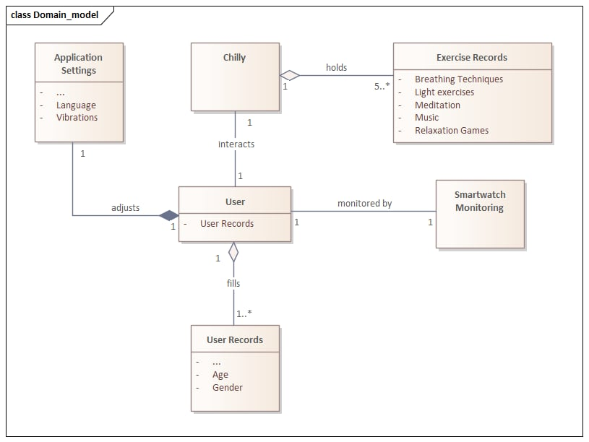

**Doménový model**

#### **3.1.2 Doménový model - popis diagramu**

Celý model predstavuje komplexný ekosystém, v ktorom mobilná aplikácia slúži ako hlavný sprostredkovateľ medzi používateľom a podpornými mechanizmami na zvládanie stresu.

Každý používateľ je reprezentovaný entitou *User*, ktorá obsahuje základné informácie (vek, pohlavie..). Historické záznamy o používateľovi a jeho hladinách stresu za posledné obdobia sú uchovávané samostatne v entite *Historical Records*. Okrem základných informácií o používateľovi systém zahŕňa aj monitorovanie fyziologických parametrovprostredníctvom prepojenia so *Smartwatch Monitoring*. Táto entita umožňuje zhromažďovanie údajov o srdcovej frekvencii. Mobilná aplikácia je so zariadením prepojená priamym vzťahom, čím zabezpečuje neustály prísun údajov. Na sekundárnu redukciu stresu ponúka aplikácia viacero metód, ktoré sú reprezentované entitou *Exercise Records*. Táto entita uchováva záznamy o rôznych relaxačných technikách, ako sú *dychové cvičenia, meditácia a relaxačné hry (3 základné)*. Používateľ má možnosť vybrať si preferovanú techniku a následne ju vykonávať podľa pokynov aplikácie. Súčasťou modelu je aj samostatná entita *Chilly*, ktorá predstavuje alternatívny spôsob uvoľnenia stresu. Dôležitou súčasťou systému sú *Application Settings*, ktoré umožňujú individuálne prispôsobenie používateľského prostredia. Medzi hlavné možnosti patrí výber jazyka alebo aktivácia vibrácií.

#### **3.1.3 Doménový model - kardinalita vzťahov**

1. **User ↔︎ Mobile application** (*jeden používateľ môže používať práve jednu inštanciu aplikácie na svojom mobile*)
2. **Mobile application****↔︎** **Smartwatch Monitoring** (*jedna mobilná aplikácia môže byť prepojená s najviac jednou aplikáciou na hodinkách*)
3. **Mobile application** **↔︎** **Historical Records** (*jedna mobilná aplikácia môže vlastniť niekoľko záznamov o používateľovi)*
4. **Mobile application** **↔︎** **Exercise Records** (*jedna mobilná aplikácia vlastní minimálne 3 cvičenia)*
5. **Mobile application** **↔︎** **Application Settings** (*jedna mobilná aplikácia má vždy jedno celkové nastavenie)*

**2.4 Karty procesov**

|  |  |
| --- | --- |
| **Atribúty procesu** | **Opis** |
| ID | PC_1 |
| Názov procesu | Stress Monitoring |
| Strategický cieľ | Kontinuálne monitorovanie stresovej úrovne používateľa na základe HRV a automatická reakcia pri vysokej hladine stresu |
| Produkt / služba | Notifikácie o vysokom strese, analýza stresových trendov |
| Špecifikácia procesu | 1. **Data Collection** – Smartwatch senzory kontinuálne zaznamenávajú HRV 2. **Data Analysis** – Algoritmus vyhodnocuje HRV a klasifikuje stresovú úroveň 3. **Stress Classification** – Ak je stresová úroveň nízka, pokračuje monitoring, ak je vysoká, spúšťa sa proces *Alert* |
| Vlastník procesu | Aplikácia v mobile a na hodinkách |
| Zákazník procesu | Používateľ aplikácie |
| Oblasť zlepšenia | * zvýšenie presnosti detekcie stresu optimalizáciou intervalov merania * minimalizácia spotreby batérie hodiniek * zlepšenie algoritmu klasifikácie stresových úrovní * vybratie optimálneho intervalu pri meraní |
| Metriky výkonu procesu | * presnosť stresovej detekcie (%) * zníženie spotreby batérie (%) * efektivita low-pass filtra (%) |
| Štartovacia udalosť | Proces beží kontinuálne v intervaloch |
| Podmienky | * dostupné HRV dáta zo senzorov * aplikácia beží na mobile a hodinkách * funkčný algoritmus na spracovanie HRV |

|  |  |
| --- | --- |
| **Atribúty procesu** | **Opis** |
| ID | PC_2 |
| Názov procesu | Alert State |
| Strategický cieľ | Zníženie stresovej úrovne používateľa prostredníctvom vibračnej techniky |
| Produkt / služba | Vibračná intervencia na uvoľnenie stresu |
| Špecifikácia procesu | 1. **Alert** – proces je spustený na základe výstupu z procesu Stress Monitoring 2. **Vibration** – aplikácia aktivuje vibračný mechanizmus, používateľ môže proces zastaviť stlačením tlačidla ‘X’ 3. **Decision** – ak používateľ proces preruší, systém ponúkne ďalšie relaxačné techniky (napr. dýchacie cvičenia), používateľ má v tomto bode možnosť buď pokračovať s relaxačnými technikami alebo terminovať proces úplne |
| Vlastník procesu | Aplikácia v mobile a na hodinkách |
| Zákazník procesu | Používateľ aplikácie |
| Oblasť zlepšenia | * zlepšenie zapojenia používateľa do procesu relaxácie * minimalizácia nepríjemnosti vibračnej metódy pre používateľa |
| Metriky výkonu procesu | * počet dokončených relaxačných cyklov (n) * efektivita techniky (%) * počet používateľov, ktorí prerušili proces (n) |
| Štartovacia udalosť | Alert |
| Podmienky | * alert z predchádzajúceho procesu bol aktivovaný * používateľ má aktívne pripojené zariadenie (napr. smartwatch) * dostupná vibračná technológia na zariadení |

### 

|  |  |
| --- | --- |
| **Atribúty procesu** | **Opis** |
| ID | PC_3 |
| Názov procesu | Relaxation Techniques |
| Strategický cieľ | Zníženie stresovej úrovne používateľa pomocou sekundárnej metódy – výber relaxačných techník ako alternatívy k vibrovaniu |
| Produkt / služba | Relaxačné techniky na uvoľnenie stresu |
| Špecifikácia procesu | 1. **Continue in App** – proces začína po rozhodnutí používateľa preskočiť vibračnú metódu a pokračovania v aplikácii 2. **Chilly odporúčanie (decision)** – ak chce používateľ pomôcť s výberom techniky 3. **Výber techniky** – ak si chce používateľ zvoliť vlastnú techniku |
| Vlastník procesu | Aplikácia na mobilnom zariadení |
| Zákazník procesu | Používateľ aplikácie |
| Oblasť zlepšenia | * personalizácia odporúčaných techník podľa preferencií používateľa * rozšírenie výberu techník na základe používateľských spätnej väzby |
| Metriky výkonu procesu | * zníženie stresových hodnôt) (%) * efektivita techniky (%) * frekvencia používania techník (%) * počet prerušených techník (n) |
| Štartovacia udalosť | Continue in application |
| Podmienky | Používateľ sa rozhodol nevyužiť vibračnú metódu |

# **3 Model požiadaviek**

### **3.1 Identifikácia stakeholdra**

Stakeholderi majú kľúčový vplyv na úspech našej aplikácie, v našom kontexte ich identifikujeme nasledovne:

*Stakeholderi, ktorých spokojnosť má kľúčový vplyv na úspech aplikácie*

**1.) Široká verejnosť** - zdraví jednotlivci bez špecifických problémov so stresom, pre túto skupinu je kľúčová jednoduchosť používania, dostupnosť a cenová prijateľnosť aplikácie, ako aj možnosť prispôsobenia podľa individuálnych potrieb, hlavným cieľom je zmiernenie bežného stresu a zlepšenie aktuálnej psychickej pohody, keďže nejde o akútnu skupinu, očakávajú skôr univerzálne a základné funkcie

**2.) Jednotlivci s chronickým stresom** - osoby, ktoré zažívajú dlhodobý a ťažko zvládnuteľný stres, pre túto skupinu je kľúčová možnosť personalizácie aplikácie, ktorá ponúka aktívne návrhy na zlepšenie od Chillyho, nastavenie individuálnych cieľov a motivačné prvky, ide o viac akútnu skupinu, ktorá vyžaduje intenzívnejšiu podporu pri zvládaní stresu

**3.) Jednotlivci s poruchami mentálneho zdravia** - osoby so závažnými psychickými problémami úzko súvisiacimi so stresom, aplikácia je navrhnutá v súlade s psychologickými odporúčaniami a podporuje liečebný proces v kombinácii s terapiou, dôležité sú bezpečné používanie, režim znižujúci riziká, možnosť okamžitého kontaktu s odborníkom a pravidelný zber dát, ktoré sa zasielajú administratívnej osobe - psychológovi alebo psychiatrovi

**4.) Odborníci (terapeuti, psychológovia)** - skupina profesionálov, ktorí môžu pomôcť s propagáciou aplikácie a odporúčať jej využitie v rámci liečebného procesu

*Stakeholderi s kľúčovým vplyvom na úspech aplikácie*

**1.) Marketingový tím** - zodpovedá za viditeľnosť aplikácie prostredníctvom reklám, marketingových kampaní a stratégií na oslovenie cieľových skupín

**2.) Vývojári** - zabezpečujú technické požiadavky aplikácie, jej optimalizáciu, výkon a celkovú funkčnosť, dôležitá je *efektívna spolupráca v tíme* na neustálom vylepšovaní produktu

### **3.2 Business požiadavky**

*Požiadavky týkajúce sa cieľov a potrieb našej firmy, prístupnosti, marketingu a rozpoznateľnosti značky*

**1.** **Rozšírenie kompatibility** (*aplikácia musí byť kompatibilná s rôznymi zariadeniami a operačnými systémami*)

**2. Zníženie úrovne stresu u používateľov** (*zvýšiť povedomie o aplikácii prostredníctvom spolupráce s odborníkmi, spolupráca s psychológmi, terapeutmi a firmami je vhodná na zlepšenie dôveryhodnosti aplikácie a zlepšenie jej účinnosti, vedie to k pozitívnej spätnej väzbe od používateľov)*

**3. Zaradenie aplikácie medzi top 5 v kategórii Zdravie & Stresový manažment** *(úspech aplikácie na trhu, ktorý bude úzko spojený s jej popularitou a schopnosťou generovať príjmy)*

**(DIAGRAMY)‼️‼️‼️**

### **3.3 Užívateľské požiadavky**

*Čo používateľ očakáva?*

*Tieto* ***požiadavky****nám pomáhajú splniť****business požiadavky****, pretože ak aplikácia spĺňa očakávania používateľov (či už ide o pohodlné používanie, bezpečnosť, personalizáciu, či efektívnosť pri zmierňovaní stresu), bude úspešná a tým pádom aj napĺňať business ciele*

**1. Personalizácia nastavení** (používateľ má možnosť prispôsobiť si rôzne aspekty aplikácie podľa svojich preferencií, môže si nastaviť intenzitu a trvanie vibrácií, okrem toho si môže upraviť jazyk, veľkosť písma, vybrať si témy, nastaviť upozornenia, zvukové nastavenia a ďalšie možnosti, ktoré umožnia ešte lepšie prispôsobenie aplikácie individuálnym potrebám a preferenciám používateľa)

**2. Odporúčaný výber relaxačných techník** (používateľovi sú poskytnuté odporučenia na relaxačné techniky poskytnuté aplikáciou na základe jeho aktuálneho stavu)

**3. Výber relaxačných techník podľa vlastnej vôle** (poskytovanie slobody vo výbere techník je zásadné, pretože každý používateľ môže preferovať inú metódu)

**4. Zrušenie aktívnej relaxačnej metódy** (používateľ môže kedykoľvek prerušiť aktívnu relaxačnú metódu - vibrovanie)

**5. Tutoriál, oboznámenie používateľa s funkciami aplikácie** (pri prvom spustení aplikácie je používateľovi poskytnutý jasný a stručný tutoriál)

**6. Vyskakovacie reklamy** (používateľ očakáva, že reklamy nebudú rušivé a budú primerane integrované do používateľského zážitku, reklamy budú relevantné - týkajúce sa zdravia)

**7. Interaktívne a priateľské používateľské rozhranie** (pre používateľa je vytvorené intuitívne a vizuálne príjemné rozhranie)

### **3.4 Funkčné požiadavky**

**1.** **Iniciácia vibrácií (reakcia hodiniek na stresový podnet** )

**2.** **Nastaviteľné vibrácie** (vibrácie sú plne prispôsobiteľné, čo umožňuje používateľovi nastaviť intenzitu a trvanie vibrácií podľa vlastných preferencií a potrieb na zmiernenie stresu)

**3.** **Ponuka relaxačných techník** (aplikácia poskytuje rôzne relaxačné techniky ako dychové cvičenia, meditácie a interaktívne hry, ľahké cvičenia, počúvanie hudby, ktoré sú odporúčané na základe aktuálneho stavu používateľ)

**4.** **AI asistent** **Chilly** (používateľ môže komunikovať s AI asistentom Chilly, ktorý na základe analýzy aktuálneho stavu používateľa poskytuje personalizované odporúčania na zmiernenie stresu, tieto odporúčania zahŕňajú konkrétne relaxačné cvičenia alebo tipy na zlepšenie psychického zdravia)

**5. Popups** (reklamy a tutoriál)

### **3.5 Nefunkčné požiadavky**

**1.** **Okamžité spustenie vibrácií (v**ibrácie sa musia aktivovať okamžite po ich požiadavke s minimálnym oneskorením, pričom maximálny čas oneskorenia nesmie presiahnuť 1 sekundu)

**2. Aplikácia uchováva osobné údaje v šifrovanej forme** (aplikácia zabezpečuje vysokú úroveň ochrany osobných údajov používateľov, všetky citlivé údaje, ako sú údaje o zdraví, osobné preferencie, nastavenia a história interakcií sú šifrované)

**3. Nízka spotreba batérie mobilnou aplikáciou** (aplikácia ja optimalizovaná tak, aby minimalizovala spotrebu energie na zariadeniach používateľov, čím sa predĺži výdrž batérie.)

**4. Rýchlosť spracovania požiadaviek** (Chilly musí byť schopný rýchlo spracovávať požiadavky používateľov a poskytovať relevantné odpovede do 3 sekúnd od zadania požiadavky, aby sa zabezpečila plynulá a efektívna komunikácia s používateľom)

### **3.6 Diagramy**

Obrázok, na ktorom je text, písmo, snímka obrazovky

Obsah vygenerovaný umelou inteligenciou môže byť nesprávny.

**Model požiadaviek**

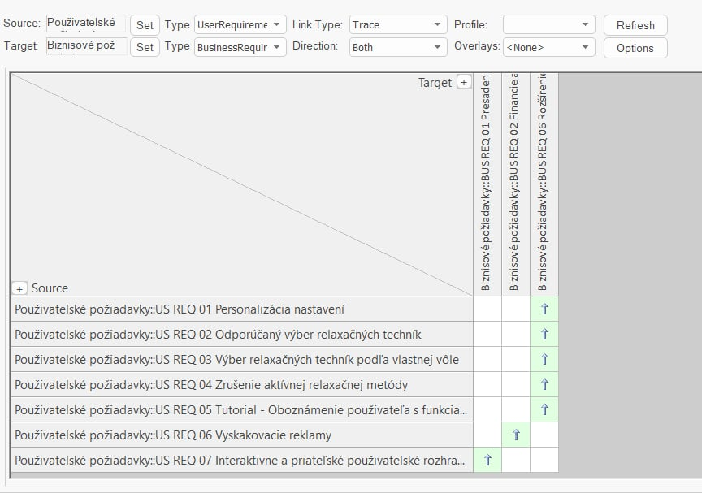

**Matica závislosti (Biznis <- User)**

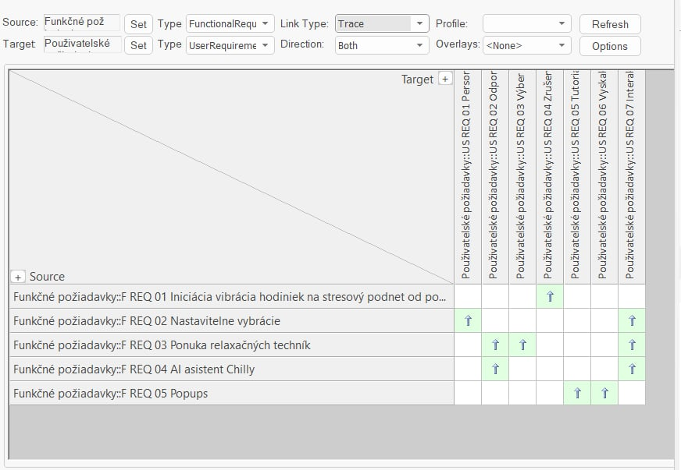

**Matica závislosti (User <- Functional)**

# **4 Use Case**

### **4.1 Určenie hraníc systému**

#### **4.1.1 Súčasti systému (aplikácie)**

|  |  |
| --- | --- |
| Monitorovanie stresu | využíva údaje HRV na identifikáciu stresových stavov používateľa |
| Vibračná terapia | v prípade detekcie stresu automaticky aktivuje vibrácie na smart hodinkách v rozsahu 15–20 Hz, napodobňujúce mačacie pradenie |
| ****Virtuálny asistent Chilly**** | poskytuje odporúčania na relaxačné techniky, interaktívnu podporu a tipy |
| Relaxačné techniky | dychové cvičenia, meditácie a jednoduché relaxačné hry, počúvanie hudby, ľahké cviky |
| Notifikácie a upozornenia | systém automaticky informuje používateľa o zvýšenej hladine stresu a navrhuje vhodné riešenia |
| ****Personalizácia nastavení**** | možnosť prispôsobiť intenzitu vibrácií, jazyk aplikácie |
| Tutoriál | vstupný sprievodca aplikáciou, ktorý pomáha používateľovi pochopiť jej základné funkcie |
| Zber a analýza údajov | uchovávanie záznamov o stresových hodnotách používateľa |

### **4.2 Aktéri**

Na základe popisu systému môžeme identifikovať nasledujúcich **externých aktérov,** ktorí priamo interagujú so systémom. Pri definovaní berieme do úvahy, že aktér môže byť osoba alebo objekt, ktorý je mimo kontroly samotného softvéru, ale s ním priamo komunikuje

*Aktérov sme rozdelili do dvoch nasledujúcich kategórii:*

*1. Osoby*

**Používateľ -**  aktívne využíva aplikáciu na sledovanie a redukciu svojho stresu, môže si nastavovať preferencie, spúšťať relaxačné techniky a prijímať notifikácie

**Údržbár** **-** osoba zodpovedná za technickú správu aplikácie a riešenie problémov spojených s jej fungovaním, vykonáva údržbu databáz, monitoruje výkonnosť systému a zabezpečuje, aby aplikácia správne reagovala na zmeny v systéme

**Vývojári -** tím zodpovedný za vývoj a aktualizáciu aplikácie, spravuje jej funkčnosť, optimalizuje výkon, implementuje nové funkcie

**Terapeut -** odborník, ktorý analyzuje údaje o strese používateľov a poskytuje odborné rady alebo odporúčania, môže tiež odporúčať aplikáciu svojim klientom ako súčasť terapie

**Systém** - technický aspekt aplikácie, reaguje na podnety od používateľa, komunikuje prostredníctvom Chillyho a vykonáva automatizované aspekty aplikácie

*2. Predmety*

**Smartwatch -** interagujú s aplikáciou, zaznamenávajú biometické údaje používateľa, ktoré aplikácia využíva na vyhodnocovanie stresovej úrovne, Smartwatch taktiež prijímajú pokyny z aplikácie, ako napríklad aktiváciu alebo ukončenie vibrácií

### **4.3 Use Cases**

**UC01 Set-up application**

1. Peter si stiahne aplikáciu PuRRifier z obchodu s aplikáciami

1.1 **EX** Aplikácia nie je dostupná pre Petrovo zariadenie

1.2 **KONIEC**

2. Peter prejde tutoriálom, ktorý ho oboznámi s hlavnými funkciami aplikácie

3. Peter si nastaví osobné preferencie (intenzita vibrácií, jazyk, notifikácie)

4. Systém uloží preferencie používateľa

**UC02 Monitor HRV**

1. Systém začne automaticky monitorovať Petrove HRV

2. Systém zaznamená vysokú hladinu stresu u Petra

3. Aktivuje **UC03**

**UC03 Initiate stress alert**

1. Systém odošle Petrovi notifikáciu o vysokej úrovni stresu

2. Systém iniciuje vibračnú terapiu

2.1 **ALT** Peter stlačí ‘X‘

2.2 Aktivuje **UC04**

3. Systém pokračuje vo vibračnej terapii

4. **Po znížení úrovne stresu**, systém vypne vibračnú terapiu a pokračuje na **UC02** (monitoruje stres)

**UC04 Make a choice**

1. Systém dá Petrovi možnosť pokračovať vo výbere relaxačnej techniky v mobilnej aplikácii

2. Peter príjme možnosť výberu relaxačnej techniky v mobilnej aplikácii, pokračuj na **UC05**

2.1 **ALT** Peter odmietne výber relaxačnej techniky v mobilnej aplikácii, **KONIEC**

**UC05 Select relaxation technique**

1. Systém informuje Petra o dostupnosti alternatívnych relaxačných techník

2. Peter požiada o odporúčanie od Chilly

2.1 **ALT** Peter vyberie techniku sám, choď na **UC06**

3. Chilly analyzuje Petrove predchádzajúce údaje a navrhne jednu z nasledovných techník

4. Peter vykonáva relaxačnú techniku podľa pokynov.

5. Po dokončení techniky systém zaznamená výsledok a pokračuje v monitorovaní, späť na **UC02**

**UC06 Select from list of available techniques**

1. Systém poskytne Petrovi list dostupných relaxačných techník

2. Peter spustí zvolenú relaxačnú techniku

3. Po dokončení techniky systém zaznamená výsledok a pokračuje v monitorovaní HRV, späť na **UC02**

### **4.4 Use Case - Karty**

|  |  |
| --- | --- |
| Názov | Set-up application |
| ID | UC01 |
| ****Stručný opis**** | Prvotné nastavenie aplikácie |
| Aktér | Peter |
| Vstupné podmienky | Nainštalovaný PuRRifier, kompatibilné Smartwatch |
| Výstupné podmienky | Systém uloží preferencie a nastaví aplikáciu na základe požiadaviek používateľa |
| Hlavný scenár | 1. Peter si stiahne aplikáciu PuRRifier z obchodu s aplikáciami  2. Peter prejde tutoriálom, ktorý ho oboznámi s hlavnými funkciami aplikácie  3. Peter si nastaví osobné preferencie (intenzita vibrácií, jazyk, notifikácie)  4. Systém uloží preferencie používateľa |
| Výnimky | Ak aplikácia nie je kompatibilná s Petrovými Smartwatch, proces nastavenia nemôže pokračovať |

|  |  |
| --- | --- |
| Názov | Monitor HRV |
| ID | UC02 |
| Stručný opis | Automatické monitorovanie Petrovho HRV |
| Aktér | Systém |
| Vstupné podmienky | Peter má nainštalovanú aplikáciu a monitorovanie je aktívne |
| Výstupné podmienky | Systém zaznamenáva vysokú hladinu stresu a aktivuje ďalší proces |
| Hlavný scenár | 1. Systém začne monitorovať Petrove HRV  2. Systém zaznamená vysokú hladinu stresu u Petra a aktivuje **UC03** |

|  |  |
| --- | --- |
| Názov | Initiate stress alert |
| ID | UC03 |
| Stručný opis | Systém reaguje na zvýšenú hladinu stresu |
| Aktér | Peter, Systém |
| Vstupné podmienky | Systém detegoval vysokú hladinu stresu |
| Výstupné podmienky | Peter dostane notifikáciu, môže si zvoliť alternatívnu techniku ak sa rozhodne preskočiť vibračnú terapiu |
| Hlavný scenár | 1. Systém odošle Petrovi notifikáciu o vysokej úrovni stresu  2. Systém iniciuje vibračnú terapiu  3. Systém pokračuje vo vibračnej terapii  4. **Po znížení úrovne stresu**, systém vypne vibračnú terapiu a pokračuje na **UC02** |
| Alternatívny scenár | 2.2 Manuálne ukončenie vibračnej terapie, pokračovanie v **UC04** |

|  |  |
| --- | --- |
| Názov | Make a choice |
| ID | UC04 |
| Stručný opis | Možnosť pokračovania v aplikácii |
| Aktér | Peter |
| Vstupné podmienky | Peter stlačí X |
| Výstupné podmienky | Rozhodnutie či Peter bude pokračovať v aplikacii |
| Hlavný scenár | 1. Systém ponúkne možnosť pokračovať v mobilnej aplikácii 2. Peter prijíme ponuku a pokračuje v **UC05** |
| Alternatívny scenár | 2.1 Peter odmietne ponuku, **KONIEC** |

|  |  |
| --- | --- |
| Názov | Select relaxation technique |
| ID | UC05 |
| ****Stručný opis**** | Výber relaxačnej techniky s asistenciou Chillyho |
| Aktér | Peter, Chilly |
| Vstupné podmienky | Peter príjme možnosť výberu relaxačnej techniky v mobilnej aplikácii |
| ****Výstupné podmienky**** | Peter si vyberie techniku, ktorú následne vykoná |
| Hlavný scenár | 1. Systém informuje Petra o dostupnosti alternatívnych relaxačných techník  2. Peter požiada o odporúčanie od Chilly  3. Chilly analyzuje Petrove predchádzajúce údaje a navrhne techniku  4. Peter vykonáva relaxačnú techniku podľa pokynov  5. Po dokončení techniky systém zaznamená výsledok a pokračuje v monitorovaní HRV, skok na **UC02** |
| Alternatívny scenár | 2.1 Peter vyberie techniku sám, pokračuje na **UC06** |

|  |  |
| --- | --- |
| Názov | Select from list of available techniques |
| ID | UC06 |
| ****Stručný opis**** | Poskytuje Petrovi zoznam dostupných relaxačných techník na výber |
| Aktér | Systém, Peter |
| Vstupné podmienky | Peter si zvolí možnosť výberu techniky podľa jeho vôle |
| ****Výstupné podmienky**** | Peter si vyberie techniku, ktorú vykoná |
| Hlavný scenár | 1. Systém poskytne Petrovi zoznam dostupných relaxačných techník  2. Peter spustí zvolenú techniku  3. Po dokončení techniky systém zaznamená výsledok a pokračuje v monitorovaní HRV, skok na **UC02** |

### **4.5 Diagram**

Obrázok, na ktorom je diagram, rad, kruh, rovnobežný

Obsah vygenerovaný umelou inteligenciou môže byť nesprávny.

# **5 Class diagram**

### **5.1 Analytický model tried**

Obrázok, na ktorom je text, diagram, rad, plán

Obsah vygenerovaný umelou inteligenciou môže byť nesprávny.

### **5.2 Návrhový model tried**

### Obrázok, na ktorom je text, diagram, plán, rad Obsah vygenerovaný umelou inteligenciou môže byť nesprávny.

TO DO

1. Business požiadavky prerobiť - premapovať na ciele, na business ciele
2. Matice prerobiť
3. Karty procesov zmenšiť a dať dokopy
4. Požiadavka = stručný názov, po rozkliknutí = bližšia špecifikácia
5. Pridaný tutoriál + dorobiť kartu
6. Dependency diagram
7. Zapracovať terapeuta do use caseu - nie velmi komplikovane a zlozito
8. System odstranit z use case-u, system je obdlznicek
9. Extend doplnit
10. Podla hodnotenia use case 3x
11. Aby sa zhodoval jazyk, nie kusok po anglicky a nie kusok po slovensky
12. ~~Excercise a User records spojiť v domenovom modely~~